Kerkklanken
Nummer 3
Van 2 juli tot en met zondag 27 augustus 2023
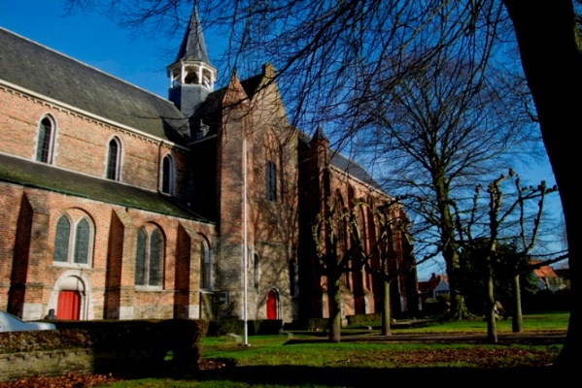

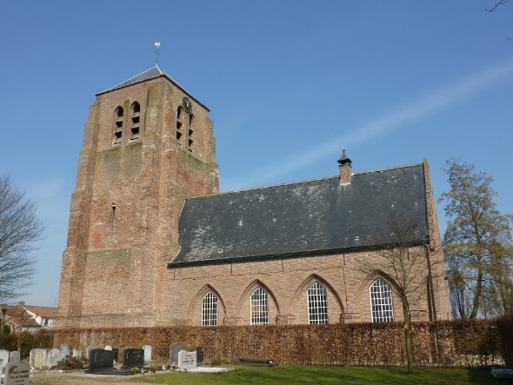
Kerkklanken is het kerkblad voor leden van de Protestantse Gemeente te Sint Kruis en Aardenburg en overige abonnees.

Diensten voor juli en augustus

2 juli Doopsgezinde kerk aanvang 10.30
Voorganger: S. ten Heuw

9 juli tentdienst in SintKruis aanvang 10.30
Voorgangers: ds. Marian Taalman en pastor Frans van Geyt

16 juli Doopsgezinde kerk aanvang 10:30
Voorganger: V. v.d. Linden

23 juli Sintbaafskerk aanvang 10:00 uur
voorganger ds. J. Klanderman

30 juli Doopsgezinde kerk aanvang 10:30
Voorganger ds. J. Klanderman

6 augustus Doopsgezinde kerk aanvang 10:30
Voorganger nog niet bekend

13 augustus Sintbaafskerk aanvang 10:00 uur
Voorganger: ds. Irma Nietveld

20 augustus Doopsgezinde kerk aanvang 10.30 uur
Voorganger nog niet bekend

27 augustus Baafse beleving aanvang 10:00 uur
Voorganger: Sandra Roelofs Preek van de leek
Concert Ana Gogava op de vleugel.

De haan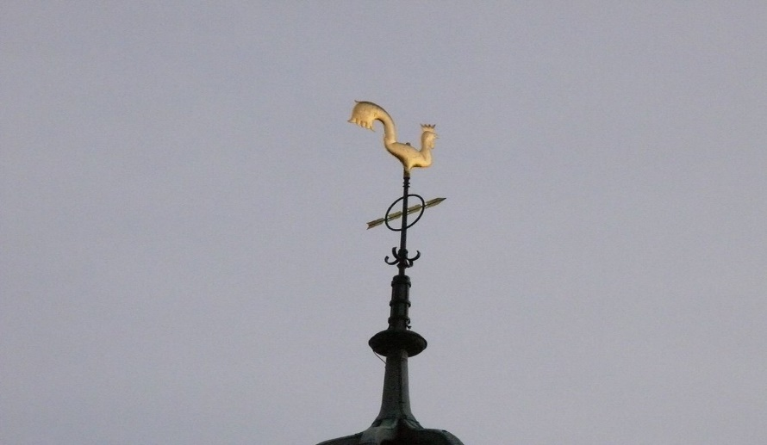
Deze foto van Onbekende auteur is gelicentieerd onder CC BY

1 april jl. werd weer de Matthaus Passion in onze Sintbaafskerk uitgevoerd door de Nederlandse Bachvereniging. Dit jaar wel met een zeer bijzondere afsluiting. De stilte was hoorbaar. Reacties als: “deze stilte kan tien keer klappen aan”. En zo was het ook. Kippenvel.
Kippenvel krijg je ook wanneer de haan kraait. De evangelist op de preekstoel. Alles kraait; de muziekinstrumenten, de koren en de vertolker. Petrus zegt tot drie keer dat hij Jezus niet kent, hij verloochend hem uit angst om opgepakt te worden. Dan kraait een haan drie keer, precies zoals Jezus voorspeld had. Petrus huilt bittere tranen van spijt…
“ Heb medelijden, om mijn tranen…”
Onlangs las ik een verhaal over Bijbelse dieren die geen fabeltjes vertellen. Dan gaat het over de beleving van die dieren die in de bijbel genoemd worden. Zo ook het verhaal van Sjaan de haan. De haan in de Matthaus Passion?

-Ik, Sjaan de haan, had het voorrecht dat ik in aandacht niet tekort kwam. Ik had een hele ren vol kakelende kippen voor mij alleen. Het zal dan ook niemand verbazen dat ik iedere dag met veel enthousiasme en gekraai begroette.
Het was mijn opdracht om de schare kippen te bewaken en te zorgen voor nageslacht. En daar was ik goed in, al zeg ik het zelf.
Zo bracht ik de dagen tevreden, scharrelend en oppassend door. Mij hoorde je niet klagen. Of het moest zijn over mijn naam. Sjaan was niet echt een naam die paste bij een haan. Mijn eigenaar had, toen mij ei sprong, wat moeite om mijn geslacht te bepalen en zo kon het gebeuren dat ik als Sjaan door het leven ging.
Mijn karakter had wel te lijden onder alle aandacht en aanbidding. Als je altijd hoort hoe goed je bent, ga je er zelf in geloven. Een tikkeltje arrogant was ik dan ook wel geworden en dat was niet helemaal terecht. Er kleefde namelijk één verborgen vlekje, zeg maar vlek, op mijn blazoen. Een vlek waarvan alleen ik wist dat ik hem had. Zo’n gebeurtenis uit het verleden die je angstig verborgen probeert te houden, maar die toch geregeld weer opduikt in je dromen. Het had te maken met het tragische ongeval van Kareltje. Hij kwam uit de zesde leg van Salome.
Op een warme lentedag had Salome aan mij gevraagd om even op haar kuikens te passen. Ze voelde zich niet lekker en wilde liever binnenblijven. Natuurlijk wilde ik haar graag ter wille zijn. Salome was één van mijn vele lievelingskippen. Met mijn hoofd fier omhoog liep ik achter de kuikens van Salome aan.
Ik voelde mij in mijn ren zo trots als een pauw.
Toen de middag vorderde, begon ik mij wat slaperig te voelen. Het is uiterst vermoeiend om de hele dag de stoere haan uit te moeten hangen. Ik dacht dat het geen kwaad kon als ik even de ogen zou sluiten. De kuikens konden nergens heen en de vos was in geen maanden gezien.
Ik werd wakker van iemand die mij in paniek aan mijn hanenkam trok. Kareltje was verdwenen. Niemand kon hem vinden. Ik gebaarde dat alle kuikens bij elkaar moesten blijven en dat ik er persoonlijk voor zou zorgen dat Kareltje weer zou opduiken. Had ik mijn grote snavel maar gehouden. Ik rende door de ren op zoek naar Kareltje. Ik keek in alle hoeken en gaten en vond hem ten slotte drijvend op zijn rug in de waterbak. Ik trok hem eruit en schudde hem door elkaar. Kareltje weigerde echter om weer te gaan ademen. Het voelde alsof alle adem in mijn keel stokte. Wat moest ik tegen Salome zeggen? Sorry Salome, ik ben per ongeluk in slaap gevallen en toen is Kareltje in de waterbak gevallen en verdronken. Kan gebeuren. We broeden wel een nieuwe uit. Zie je het voor je? Weg reputatie en status. Ik, Sjaan de haan , kon uitzien naar een andere baan.

In mijn hoofd vormde zich langzaam een plannetje. Niemand had gezien dat Kareltje verdronken was, niemand wist het en niemand zou het ook te weten komen. Met Kareltje in mijn bek liep ik met een treurig gezicht het hok van Salome binnen en strooide mijn leugentjes om eigen bestwil rond.
Salome was woest toe ze hoorde dat Moosje de poes haar Kareltje had doodgebeten. Ze had Moosje altijd vertrouwd, die deed nooit een vlieg kwaad. En nu op deze warme dag, pakte ze haar Kareltje. Je kun een poes nooit vertrouwen, op een dag komt altijd haar ware jachtinstinct naar boven.
Moosje ontkende alles. Natuurlijk ontkende Moosje alles, want ze had het niet gedaan. Ik beweerde echter bij hoog en laag dat ik haar had gezien. Ik deed het met zo’n overtuiging dat Moosje bij voorbaat kansloos was. Wie twijfelt er nu aan de oprechtheid van een haan?
De ren werd voor Moosje voortaan verboden gebied. Als ze langs het gaaswerk liep, keek iedereen haar met de nek aan.

Deze vlek op mijn blazoen was er misschien de reden voor dat ik door mijn eigenaar naar de binnenplaats werd gestuurd. Had hij misschien de ware toedracht van het sterven van Kareltje gezien?
Mijn opdracht was vrij simpel. Ik hoefde alleen maar naar de binnenplaats te lopen en te kraaien, daarna kon ik weer terug naar mijn hok. Op zich een eitje voor mij. Waar ik echter moeite mee had, was het tijdstip waarop ik moest kraaien. Ik begreep ook niet waarom de haan van de buren niet voor mij in de plaats kon gaan. Die hoorde ik ’s avonds geregeld nog laat rondscharrelen. Ikzelf ging altijd met de kippen op stok.
Met tegenzin in mijn lijf ben ik ’s avonds laat naar de binnenplaats gegaan en heb gekraaid. Ik stond finaal voor gek. Welke haan kraaide er nu op dit tijdstip? Ik had nog geluk dat de meeste mensen geen aandacht aan mij schonken, te druk waren met het luisteren naar hun eigen gekakel. Op die ene man na dan. Het leek wel of mijn gekraai hem in één klap wakker schudde. Hij schrok zichtbaar en tuurde angstig naar de man die vastgebonden in het midden van de binnenplaats stond. Vervolgens sloeg hij zijn ogen neer en liep weg in de richting van de uitgang, of beter gezegd, hij rende weg alsof hij door iets of iemand achterna werd gezeten. Ik ben de man nieuwsgierig fladderend gevolgd en zag hoe hij aan de rand van het park op een bankje neerplofte. Zijn schouders schokten en hij huilde bittere tranen. Ik hoorde hem praten over spijt en schaamte. Hij sprak tegen niemand in het bijzonder of het moet zijn dat hij zijn God aansprak.
Zo hoorde ik stukje bij beetje flarden van zijn geschiedenis. En het moet gezegd, het was geen fraaie geschiedenis. Langzaamaan begon ik iets te begrijpen van zijn tranen. Langzaamaan werden zijn tranen de mijne.
Nadat ik het verhaal had aangehoord, liep ik met gebogen hoofd terug naar mijn hok. Er stond mij wat te doen. Het was tijd om schoon schip te maken voordat ik een nieuwe morgen zou kraaien.

Mocht u ’s ochtend een keer ruw gewekt worden door het kraaien van een haan, verwens dan niet het dier maar bedenk aan wie u vergeving kunt vragen of wie u vergeving kunt schenken. Want naar vergeven zonden, kraait geen haan.-

Dick de Pooter

Redactie kerkblad
De nieuwe kerkklanken liggen weer voor u.
Dick heeft fantastisch werk geleverd de afgelopen maanden en nu heeft hij eindelijk een echte redactie samen kunnen stellen. Irma Nietveld, Cora Quaak en Dick de Pooter zullen vanaf augustus gezamenlijk werken aan het mooie informatie blad kerkklanken.

We zoeken nog een teamlid die de distributie van het blad wil verzorgen. Liesbeth van Gilst is of gaat verhuizen naar Portugal.
Dit houdt in; de bladen ophalen bij de drukker, bundelden per wijk / plaats en de vaste bezorgers het pakket overhandigen. Lijkt het u leuk om hieraan mee te werken, om de twee maanden, neemt u dan contact op met Dick. Zijn gegevens vind u op de laatste pagina .
Wat er precies gaat veranderen verklappen we niet, maar we gaan zeker vol enthousiasme aan het werk.
Eén ding blijft zeker hetzelfde, uw inbreng blijft erg belangrijk.
Cora Quaak-van Eiswijk

Voorstellen

Zoals u al in de kerkdiensten en in het gemeenteberaad hebt vernomen zal Cora Quaak-van Eiswijk binnenkort worden bevestigd in het ambt van ouderling. Na onze oproep zijn er geen bezwaren geuit en geen tegenkandidaten, dat betekent dat zij automatisch is gekozen. Graag wil zij zich aan u voorstellen:

“Hallo allemaal

Ik wil me even voorstellen.
Ik ben Cora van Elswijk .Getrouwd met Jaap Quaak ( uit Sliedrecht). Jan. 2017 hebben we een huisje gekocht in Sint Kruis. Voor velen bekend als het huisje van Van Hinte, aan de Heirweg 2. Na 5 jaar klussen in de spaarzame vrije weekenden is mijn man in okt . 2022 met pensioen gegaan en wonen we permanent in Sint Kruis.

Wij komen uit Gouda waar we samen een gezinshuis runden voor 5 jongeren met een beperking. Prachtig werk maar erg intensief.

In januari van dit jaar ben ik benaderd door Dick de Pooter, of ik eens wilde praten over kerkenwerk, o.a voor de kerkenraad.
In gesprek met Rinco en Dick kwam de vraag voor ouderling kerkrentmeester naar voren. Ik vind dat ik hier te weinig vanaf weet om deze functie te vervullen, maar ouderling pastoraat en/of vorming en toerusting daar wilde ik wel over nadenken.
In Gouda was ik verbonden aan de hervormde gemeente De Vredeskerk. De Vredeskerk is samengegaan met de gereformeerde gemeente De Bron.
Samen zijn we als De Ontmoetingskerk verder gegaan. In de Ontmoetingskerk was ik als ouderling verbonden met de jeugd. Mijn werk als Jeugd ouderling heb ik met veel plezier en passie 4 jaar gedaan. We hadden een fijne jeugdclub en samen met de dominee o.a catechisatie gegeven, de vrijwilligers van de zondagsschool begeleid, voor de oudere jeugd een jongerenreis georganiseerd naar Gambia, West Africa. Kliederkerk voor de 4 tot 8 jarige. Alle feestdiensten zoals kerst, Pasen, Pinksteren helpen voorbereiden voor en door de jeugd. Begeleid in musicals zoals paulus en het kerstwandel theater.

Paar trefwoorden die op mij van toepassing zijn: open, gedreven, eerlijk, eigenwijs?, belangstellend, behulpzaam, verantwoordelijk, kritisch, creatief, actief en gelovig.

Ik heb ja gezegd op de vraag van Dick en Rinco vanuit de kerkenraad. Het lijkt me fijn om nauw verbonden te zijn als ouderling in het kerkenwerk van Aardenburg en Sint Kruis . Mijn zin: vooral omzien naar elkaar.

Ik hoop dat ik uw steun krijg om dit mooie werk te gaan doen.
Wilt u meer van me weten dan ben ik graag bereid om u wat meer te vertellen en u te ontmoeten.

Met vriendelijke groet, Cora Quaak - van Elswijk. “

Gemeenteberaad 11 juni:
Zo’n 15 gemeenteleden hebben het gemeenteberaad bijge-
woond. Marian Taalman heeft het beleidsplan nogmaals toegelicht. Dit nieuwe beleidsplan staat aan de basis voor het reilen en zeilen de komende vijf jaren in onze gemeente. (Het beleidsplan dat ter inzage lag op 30 mei werd door niemand ingezien.) Vervolgens gaf Dick de Pooter tekst en uitleg over de financiële zaken. Veel geld is en wordt uitgegeven aan een advocaat die de kerk ondersteunt inzake het geschil met de Commissie van Beheer St.Jan. En aan twee leden die namens de classis zijn toegewezen om de eerste nieuwe kerkenraad bij te staan. Deze hebben inmiddels hun functie neergelegd omdat er geen reden meer is om langer de huidige kerkenraad te ondersteunen.

Kerkenraad 14 juni 2023
Belangrijkste punten uit de kerkenraadsvergadering:
-De kerkenraad heeft besloten om de twee leegstaande woningen (Ruiterskwartier en St.Bavostraat) beschikbaar te stellen voor statushouders. De procedure is in gang gezet.
-De plaatselijke regeling is vastgesteld en getekend.
-Het beleidsplan is in hoofdlijnen besproken.
-De diaconie is voornemens om de Dorpsstraat 2 te Sintkruis weer bewoonbaar te maken voor de verhuur. Een bouwadvies bureau is inmiddels ingeschakeld.
-De kerkenraadsleden hebben ieder opdracht gekregen om gemeenteleden te zoeken voor de beroepingscommissie. Vanuit de kerkenraad is er al een basis vastgesteld.
-We gaan uitkijken naar een eigen grasmaaier om het grasveld bij de Sintbaafskerk netjes te houden.

Kerkrentmeester:
Nog steeds zijn we op zoek naar een of twee kerkrentmeesters.
Informatie bij:
Dick de Pooter, tel. 06-27850061 e-mail: Aardenbach@gmail.com
Samen komen we er wel uit. Om je steentje bij te dragen hoef je natuurlijk niet officieel kerkrentmeester te worden.
Pastoraat:
Indien u behoefte heeft aan een pastoraal gesprek of bezoek, graag contact opnemen met een van de pastorale ouderlingen: Dick de Pooter, tel. 06-27850061 e-mail: Aardenbach@gmail.com of met mij Janco Dees, tel. 06-3831481 e-mail: scriba@aardenburg.faith Wij zorgen dan dat er contact met u opgenomen wordt.
Janco Dees

Donderdag 29 juni
Wanneer u dit kerkblad ontvangt is gast aan tafel gepasseerd.
Om 12:00 uur Gast aan tafel. We gaan weer lekker eten, kletsen en genieten van de gesprekken. Jaap, Cora en Gerard zijn deze keer van de partij om te koken. In juli en augustus is er geen gast aan tafel. In september starten we weer.

Deze foto van Onbekende auteur is gelicentieerd onder CC BY

Braderie
Afgelopen zaterdag 24 juni was de kerk weer middelpunt van allerlei activiteiten. Oliebollen, Luikse wafels, Brusselse wafels vonden gretig aftrek. Doordat de Commissie van Beheer St.Jan de kerk niet langer toestaat om de schuur en ruimte van Weststraat 32 te gebruiken (andere plannen) voor de braderie zullen wij ons voortaan volledig moeten richten om onze bijdrage vanuit de Sintbaafskerk en tuin te benutten. Een jarenlange traditie komt hiermee helaas ten einde. Niettemin worden we uitgedaagd om iets nieuws te vinden rondom de Sintbaafskerk. Ook een andere opslagplaats voor onze boeken en curiosa.

Zomerprogramma
Ook in de zomer hebben wij weer heel veel voor u in petto.
De zo bekende fietstochten op de twee laatste dinsdagen van juli en de eerste twee dinsdagen van augustus. De laatste fietstocht sluiten we af met een gepaste maaltijd. De eerste tocht is op dinsdag 18 juli en de tweede op 25 juli. De derde is op 1 augustus en de laatste op dinsdag 8 augustus. Inschrijven weer zoals gewoonlijk via w.staelens@gmail.com
Vertrek vanaf markt aardenburg.

Concerten en evenementen
Vanaf 2 mei zijn we als Sint-Baafskerk weer open gegaan voor publiek. De openingstijden zijn van 11:00 uur tot 17:00 uur. Maandag gesloten. Zondag open vanaf 12:00 uur. Inmiddels zijn al 2069 gasten binnen geweest om de expositie van klederdrachten te bewonderen. De sarcofagen of de het gebouw zelf. Vanzelfsprekend is de VR presentatie ook een publiekstrekker.

Op 11 juli is er een Klederdrachten Show Cadzandse dracht van 14:30 uur tot 15:30 uur. De toegang is gratis. Na afloop gelegenheid tot een donatie.

Baafse Beleving
Op zondag 27 augustus verzorgt Sandra Roelofs, voormalig first lady van Georgië, de preek van de leek in de Sintbaafskerk. Aanvang 10:00 uur. Haar protegé Ana Godava verzorgt een mooi concert op de vleugel. Ana heeft in het verleden op kosten van het goeddoelfonds dat Sandra beheert, de mogelijkheid gehad om klassieke muziek te studeren. Inmiddels is zij een hele dame in London. Ze treedt daar vaak op en geeft les. De opzet van Sandra is om geld voor haar goeddoelfonds binnen te halen.
Er zal Georgische wijn te koop worden aangeboden per fles. Proeven behoort uiteraard tot de mogelijkheden. Er zullen ook souvenirs uit Georgië beschikbaar zijn die via een loterij aan de man/vrouw worden gebracht. Sandra neemt ook haar (Engelstalige) boeken mee voor de verkoop. Wij als kerk zullen zorgen voor soep met broodjes zodat het een hele gevarieerde morgen en middag kan worden.

Het bachcomite organiseert het volgende:
Zaterdagmiddagmatinees: aanvang 14:00 uur.
8 juli het Kuijken Quartet
15 juli Toon IJzerman, orgelconcert
22 juli Capriola di Goia (Bart Naessens)
29 juli Tim van Elderen, orgelconcert
5 augustus Hildebrandt consort
12 augustus Lyrico
Voor alle concerten kijk op: bachstad.eu
Zeker de moeite waard is de uitvoering op zondag 24 september om 16:00 uur in de Sintbaafskerk.
Piet Lamiroy dirigeert Speranza Symphonic

Dick de Pooter

Bankrekeningnummer
Enkele mensen hebben gemerkt dat het zo vertrouwde bankrekeningnummer “uit de lucht” was. De bank had de rekening geblokkeerd vanwege de wet bestuur en toezicht.
De Protestantse kerk Sint Kruis en Aardenburg is wel ingeschreven in de KVK maar bij kerkelijke instellingen is het gebruikelijk dat er geen namen van bestuursleden worden vermeld. Omdat er nieuwe verkiezingen zijn gehouden en er allerlei vervelend oponthoud werd gecreëerd heeft onze gemeente als het ware tijdelijk een bestuur loze kerkenraad gehad. Op dat moment kregen wij controle. Vanaf volgende week is de rekening weer actief nadat wij bij de bank een klacht hadden ingediend. De banken zijn tegenwoordig alert of functionarissen nog wel volgens de kerkordelijke wet zeggenschap hebben. Ben je bijvoorbeeld buiten de benoemingsperiode actief, dan heb je een probleem. Dat hebben we o.a. met de oude kerkenraad meegemaakt. Die hadden vergeten om zich weer kandidaat te stellen. (2017-2022).

Jubilea
In de afgelopen periode hebben Otto en Corrie Vroege hun 60-jarig huwelijksfeest gevierd. Dat hebben ze in besloten kring gevierd. De kerk heeft gezorgd voor een bloemetje. We wensen hen nog veel gelukkige huwelijksjaren toe. Zorgen zijn er wel om Otto die minder goed uit de voeten kan.

Ook Patrick van de Linde en Hannie van Iwaarden waren 40 jaar getrouwd. Zij ontvingen de bloemen uit de kerkdienst.
Hannie was blij verrast met het bosje bloemen. Ook namens de kerk nog vele gelukkige en gezonde huwelijks- en levensjaren toegewenst.
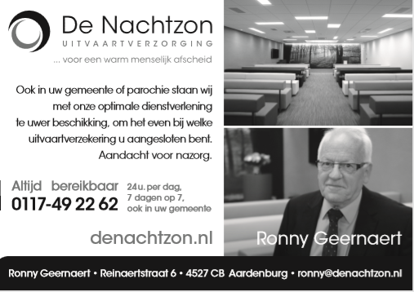

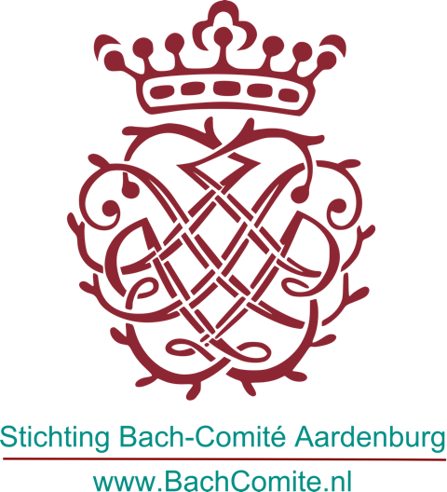

Protestantse Gemeente
te Sint Kruis en Aardenburg

Predikant: vacant
Kerkgebouwen:
PEPERBUSSE, Schoolpad 2, Sint-Kruis
SINT-BAAFSKERK, Sint Bavostraat 5, Aardenburg

Consulent:
Ds. M. Taalman-de Ruiter
p.a. Sint Bavostraat 5, 4527 CJ Aardenburg
tel. 06-38541390
e-mail: taalman@zeelandnet.nl / pastoraat@aardenburg.faith

Scriba:
Janco Dees
p.a. Sint Bavostraat 5, 4527 CJ Aardenburg
tel. 06-38315481
e-mail: scriba@aardenburg.faith
website: https://sintkruis-aardenburg.protestantsekerk.net

College van Kerkrentmeesters: NL75RABO0373735049
Jaap Flikweert, voorzitter. Harm Aarnoutse, secretaris. Dick de Pooter, Penningmeester email kerkrentmeesters@aardenburg.faith
Diaconie:Voorzitter, Fabian de Pooter. Penningmeester Eline Catseman-van Hal
Secretaris Rinco de Koeijer, email diaconie@aardenburg.faith
IBAN : NL41RABO0373735952

Redactie: Dick de Pooter 0627850061, Cora van Eiswijk, Irma Nietveld. Kopij uiterlijk 20 augustus 2023 naar aardenbach@gmail.com
Adverteren halve pagina 150 euro per jaar.

